2018年普通高等学校招生全国统一考试
文科数学
一、选择题：本题共12小题，每小题5分，共60分。在每小题给出的四个选项中，只有一项是符合题目要求的。
1．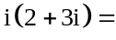
A．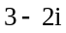 B．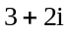 C．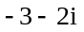 D．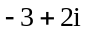
2．已知集合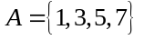，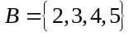，则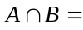
A．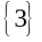 B．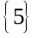 C．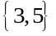 D．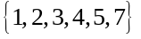
3．函数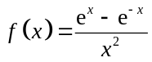的图像大致为
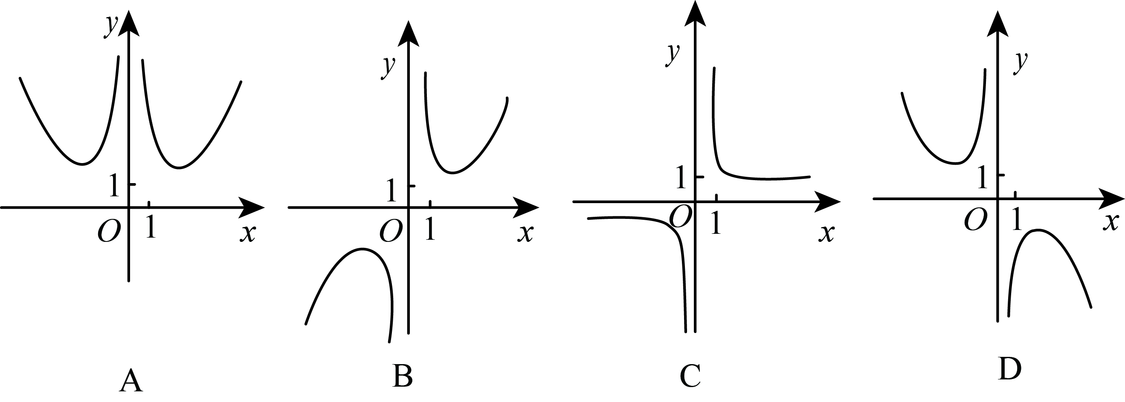
4．已知向量，满足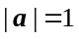，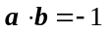，则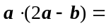
A．4 B．3 C．2 D．0
5．从2名男同学和3名女同学中任选2人参加社区服务，则选中的2人都是女同学的概率为
A．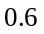 B．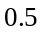 C．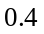 D．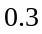
6．双曲线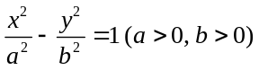的离心率为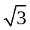，则其渐近线方程为
A．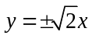 B．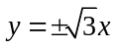 C．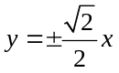 D．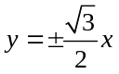
7．在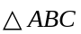中，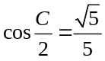，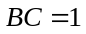，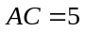，则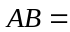
A．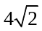 B．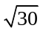 C．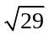 D．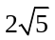
8．为计算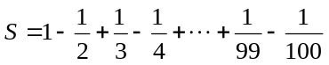，设计了如图的程序框图，则在空白框中应填入
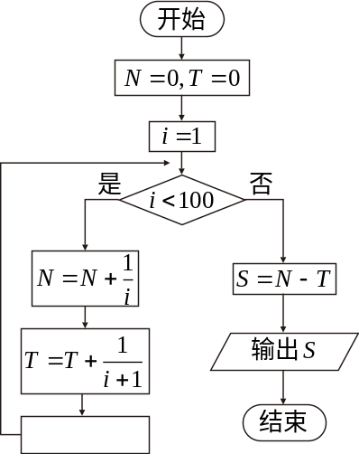
A．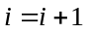 B．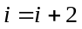
C．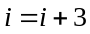 D．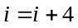

9．在正方体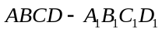中，为棱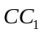的中点，则异面直线与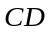所成角的正切值为
A．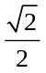 B． C．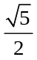 D．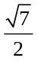
10．若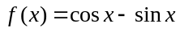在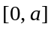是减函数，则的最大值是
A． B． C．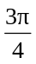 D．
11．已知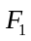，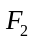是椭圆的两个焦点，是上的一点，若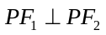，且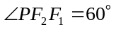，则的离心率为
A．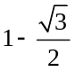 B．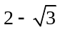 C．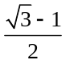 D．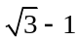
12．已知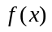是定义域为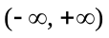的奇函数，满足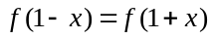．若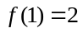，则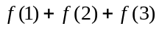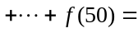
A．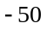 B．0 C．2 D．50
二、填空题：本题共4小题，每小题5分，共20分。
13．曲线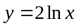在点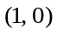处的切线方程为__________．
14．若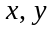满足约束条件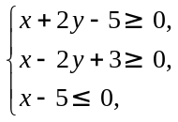 则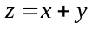的最大值为__________．
15．已知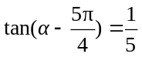，则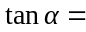__________．
16．已知圆锥的顶点为，母线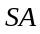，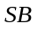互相垂直，与圆锥底面所成角为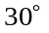，若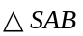的面积为，则该圆锥的体积为__________．
三、解答题：共70分。解答应写出文字说明、证明过程或演算步骤。第17~21题为必考题，每个试题考生都必须作答。第22、23题为选考题，考生根据要求作答。
（一）必考题：60分。
17．（12分）
记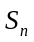为等差数列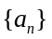的前项和，已知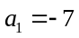，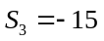．
（1）求的通项公式；
（2）求，并求的最小值．
18．（12分）
下图是某地区2000年至2016年环境基础设施投资额（单位：亿元）的折线图．
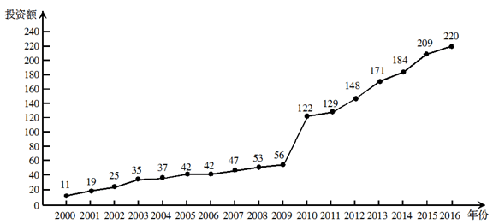
为了预测该地区2018年的环境基础设施投资额，建立了与时间变量的两个线性回归模型．根据2000年至2016年的数据（时间变量的值依次为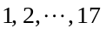）建立模型①：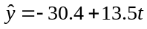；根据2010年至2016年的数据（时间变量的值依次为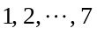）建立模型②：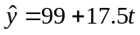．
（1）分别利用这两个模型，求该地区2018年的环境基础设施投资额的预测值；
（2）你认为用哪个模型得到的预测值更可靠？并说明理由．
19．（12分）
如图，在三棱锥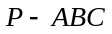中，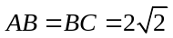，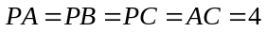，为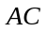的中点．
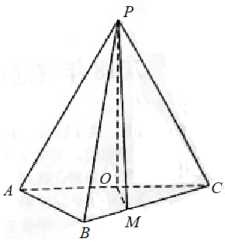
（1）证明：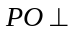平面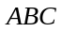；
（2）若点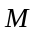在棱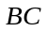上，且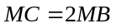，求点到平面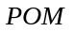的距离．
20．（12分）
设抛物线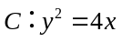的焦点为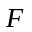，过且斜率为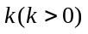的直线与交于，两点，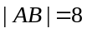．
（1）求的方程；
（2）求过点，且与的准线相切的圆的方程．
21．（12分）
已知函数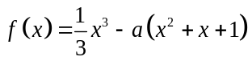．
（1）若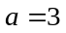，求的单调区间；
（2）证明：只有一个零点．
（二）选考题：共10分。请考生在第22、23题中任选一题作答。如果多做，则按所做的第一题计分。
22．[选修4－4：坐标系与参数方程]（10分）
在直角坐标系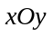中，曲线的参数方程为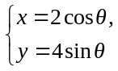（为参数），直线的参数方程为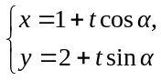（为参数）．
（1）求和的直角坐标方程；
（2）若曲线截直线所得线段的中点坐标为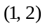，求的斜率．
23．[选修4－5：不等式选讲]（10分）
设函数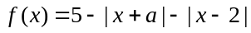．
（1）当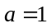时，求不等式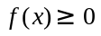的解集；
（2）若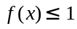，求的取值范围．

